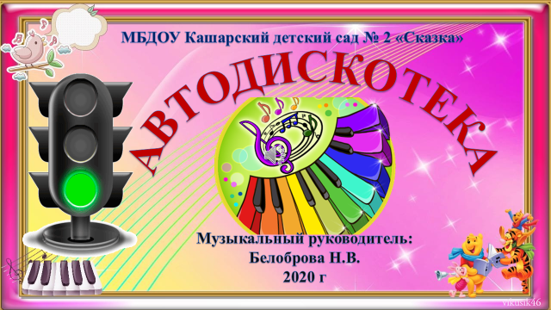

Привет, мальчишки! Привет, девчонки!
Зачем сегодня стоять в сторонке?
Проходите, не стесняйтесь,
Дискотекой наслаждайтесь!

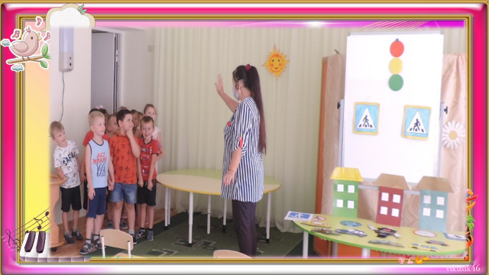

Мы покажем всем сейчас
Как танцуем. Высший класс!

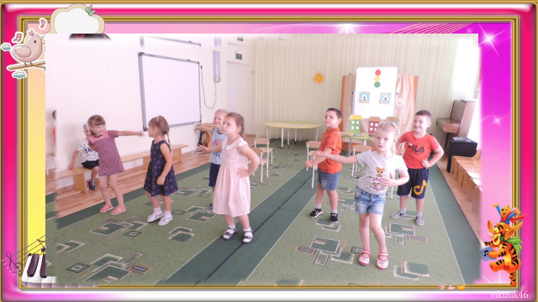

Не отстаём и мы от вас,
Покажем тоже – высший класс!

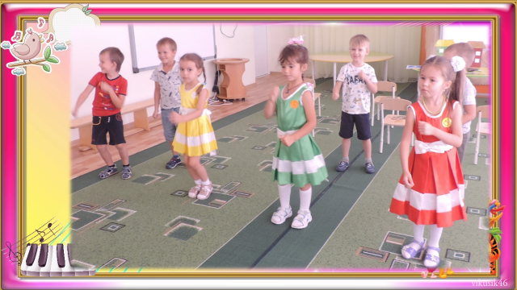

Теперь тихонько посидим –
На Торопышку поглядим.

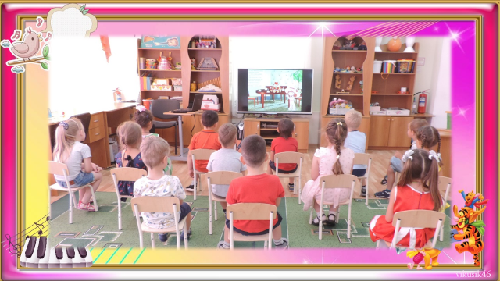

Посидели, отдохнули, хватит, дети отдыхать
Пора снова танцевать!

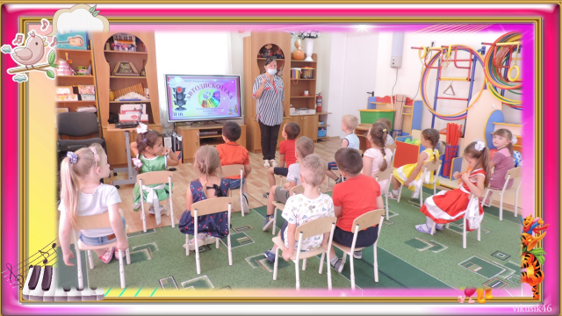

Отбросьте всякие сомненья –
Мы все в хорошем настроеньи!

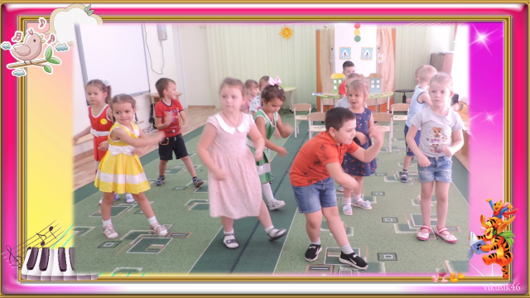

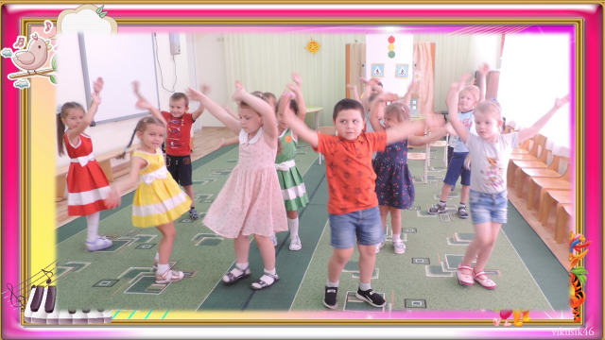

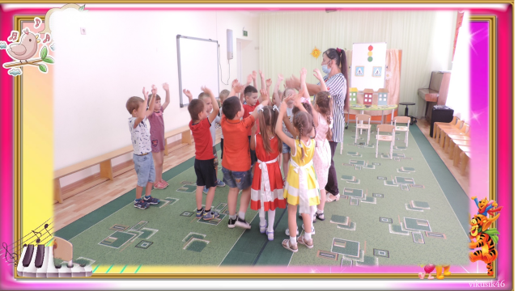

Устали? Снова отдохнём
Викторину проведём.
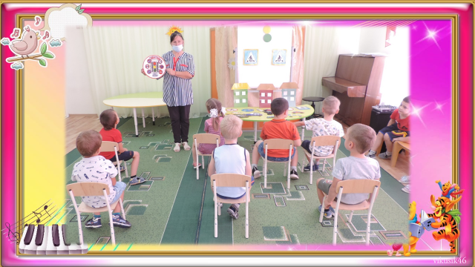

Даня - настоящий знаток по ПДД,
Отвечает правильно он всегда, везде.
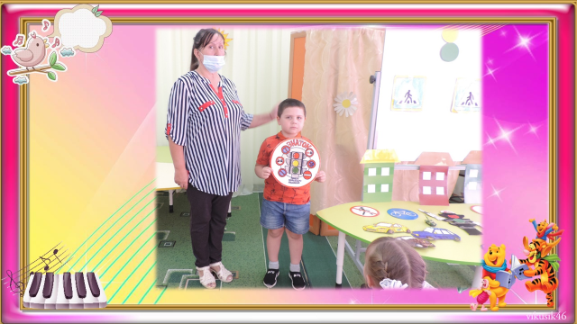

В гости прибыли они-разноцветные огни.

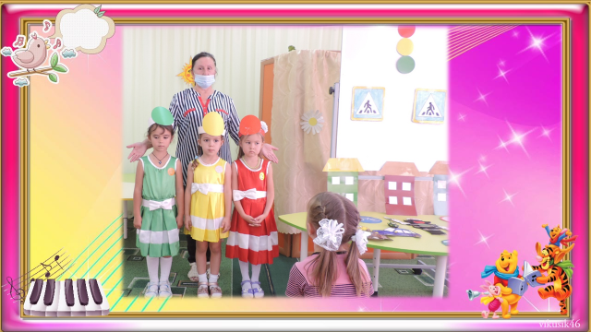

На танцполе зажигают
И всё время нам мигают!

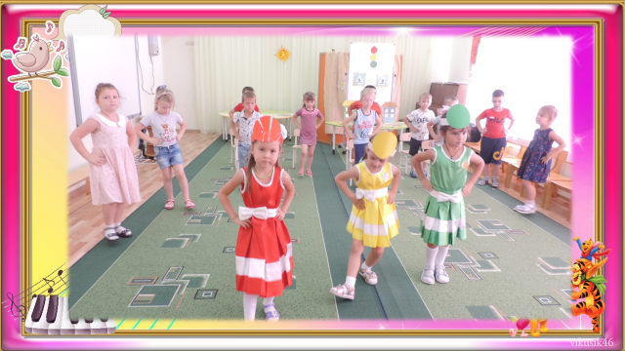

Ну вот и всё, настал прощанья час,
Успехов пожелаем всем сейчас!

